Projektinitialisierungsantrag

Status | In Arbeit / In Prüfung / Abgeschlossen
Projektname | <Projektname>
Projektleiter | <Projektleiter>
Auftraggeber | <Auftraggeber>
Autoren | <Autor1> <Autor2>
Verteiler | <Verteiler>
Änderungskontrolle, Prüfung, Genehmigung
Version | Datum | Beschreibung, Bemerkung | Autor

Definitionen und Abkürzungen
Begriff / Abkürzung | Bedeutung
Referenzen
Referenz | Titel, Quelle
[1]
[2]
[3]
Inhaltsverzeichnis
1 Zweck des Dokuments 3
2 Ausgangslage 3
3 Ziele 3
4 Rahmenbedingungen 3
5 Aufwand 3
6 Kosten 3
7 Termine 3
8 Ressourcen 3
9 Kommunikation 3
10 Risiken 4
11 Projektinitialisierungsauftrag 4

Abbildungsverzeichnis

Zweck des Dokuments
Der Projektinitialisierungsauftrag bildet die verbindliche Grundlage für die Freigabe der Phase Initialisierung. Er ist die Vereinbarung zwischen Auftraggeber und Projektleiter.

Ausgangslage
- Worum geht es in diesem Projekt?
- Welches ist die Problemstellung?
- Welche Vorleistungen wurden bereits erbracht?

Bsp. Zur Unterstützung der persönlichen Budgetplanung soll eine Budgetverwaltungssoftware bereitgestellt werden ……

Ziele
Die Phase Initialisierung soll einen Variantenvergleich vornehmen und die Anforderungen erfassen. Nach dem Variantenentscheid soll ein Proof Of Concept (Machbarkeitsstudie) durchgeführt werden.

Rahmenbedingungen
Unter welchen Rahmenbedingungen verläuft die Phase Initialisierung?
- Administrativ
- Organisatorisch
- Projektmethode (Vorgabe Hermes und Scrum Anlehnung)

Ergebnisse und Termine der Initialisierung
Gesamtsicht:
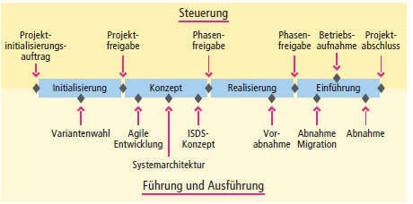
Ergebnisse der Phase Initialisierung
Nr | Ergebnis | Termin
1 | Studie
2 | Entscheid zur Variantenwahl
3 | Projektplan
4 | Projektauftrag
5 | Entscheid Projektauftrag (Projektfreigabe)

Mittelbedarf

Sachmittel
Räume, IT-Infrastruktur, Spezifische Software, etc. für die Durchführung der Phase Initialisierung.

Personal
Begründete Schätzung der benötigten Arbeitsstunden für die Durchführung der Phase Initialisierung.

Kosten
Grobe Schätzung der Kosten für die Phase Initialisierung. Setzen Sie für die Phase Initialisierung für Sie einen Stundensatz von CHF 20.-- ein

Organisation
Projektteam, Projektleiter, Auftraggeber.
PL aus dem Team benennen und nach jeder Phase wechseln.
Organigramm erstellen
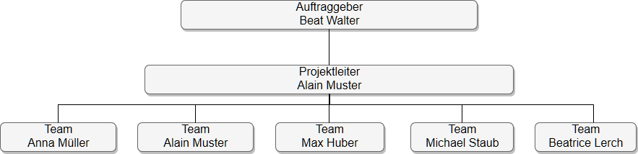

Kommunikation
- Wer sind die Stakeholder, welche über die Initialisierungsphase informiert werden müssen?
- Wer soll in welcher Form worüber informiert werden?
Adressat der Information | Verantwortlich für die Kommunikation | Inhalt | Ziel | Mittel / Medium | Termin
Auftraggeber | Projektleiter | Statusbericht mit Risiko-beurteilung | Auftauchende Zielabweichungen frühzeitig feststellen | E-Mail | Wöchentlich am Freitag

Risiken
- Welche Risiken sind für die Phase Initialisierung erkennbar?
- Wie hoch stufen wir die Eintretens-Wahrscheinlichkeit und das Mass der Auswirkungen pro Risiko ein?
- Müssen wir irgendwelche Massnahmen treffen, um bestimmte Risiken zu minimieren?
Bsp. Ein Teammitglied ist im Militär. Dadurch könnte die Durchführung der geplanten ‚Proof Of Concept‘ schwierig werden.

Projektinitialisierungsantrag
Das Projektteam empfiehlt dem Auftraggeber die Initialisierungsphase gemäss der Planung in diesem Dokument freizugeben.

Anhang – Anforderungen / User Storys

Auftraggeber Aufführung der wichtigsten ‚User Storys‘ mit Akzeptanzkriterien
Bsp.
Story: Als Benutzer kann ich eine Budgetposition erfassen
Akzeptanzkriterium: Ich kann eine Budgetposition ‚Essen‘ erfassen und CHF 500, -- als Monatsbudgetwert für August 2017 zuweisen.
Story: Als Benutzer kann ich eine Ausgabenposition
Akzeptanzkriterium: Ich kann für ein Mittagessen am 4.08.2014 CHF 12, -- erfassen

Anhang – Projekt Office

Ablage (z.B. OneDrive, Sourceverwaltung, ftp)
Kommunikationsmittel (z.B. E-Mail, Skype ..)
Programme (z.B. MS Word, Modelio,..)
etc.

